Задание

Используя команду cat в терминале операционной системы Linux, создать два файла Домашние животные (заполнив файл собаками, кошками, хомяками) и Вьючные животными заполнив файл Лошадьми, верблюдами и ослы), а затем объединить их. Просмотреть содержимое созданного файла. Переименовать файл, дав ему новое имя (Друзья человека).

mkdir Kennel

cd ~/Kennel

cat > home_animals

cat > pack_animals

cat home_animals pack_animals > animals

cat animals

mv animals mans_friends

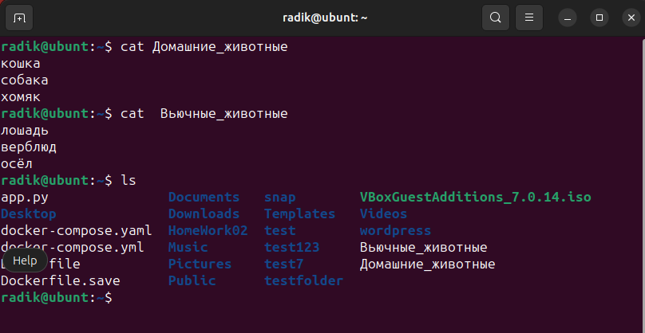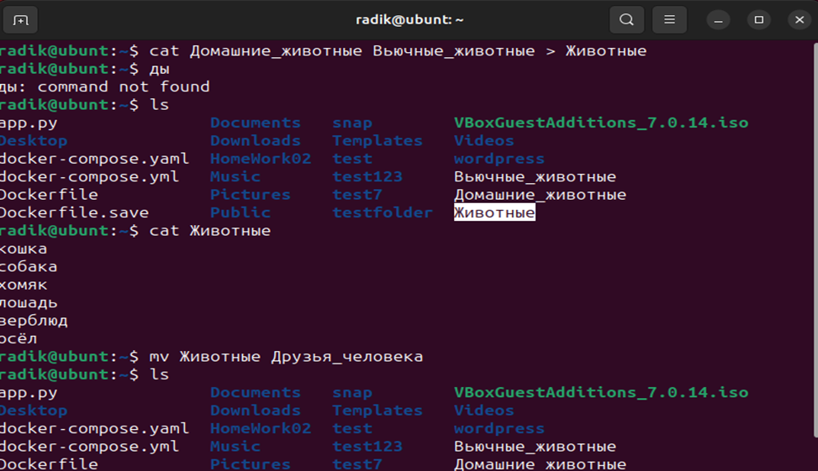 ls -ali

2. Создать директорию, переместить файл туда.

cd ..

mkdir Kennel_system

cd ~/Kennel

mv mans_friends ~/Kennel_system

cd ~/Kennel_system

ls -ali 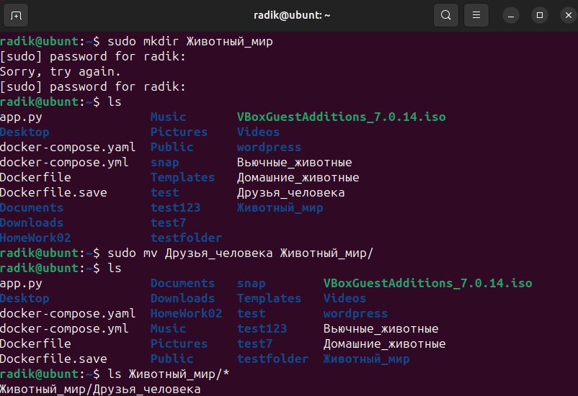

3. Подключить дополнительный репозиторий MySQL. Установить любой пакет

из этого репозитория.

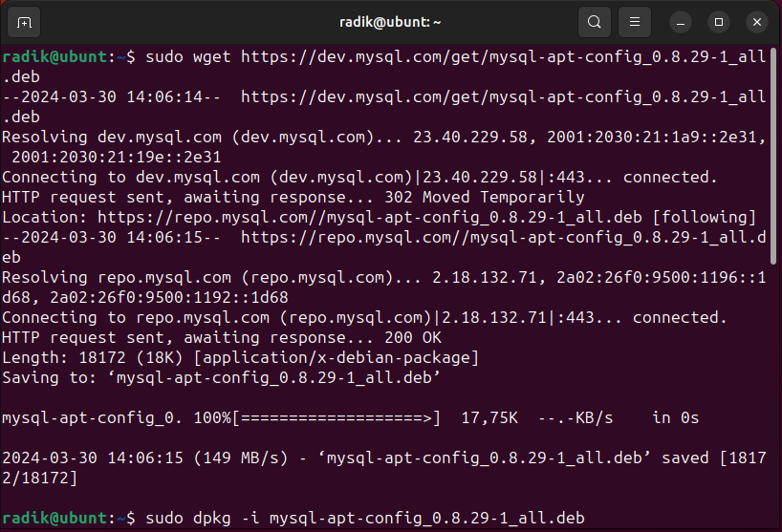

4. Установить и удалить deb-пакет с помощью dpkg 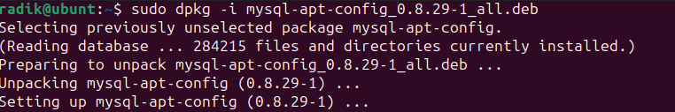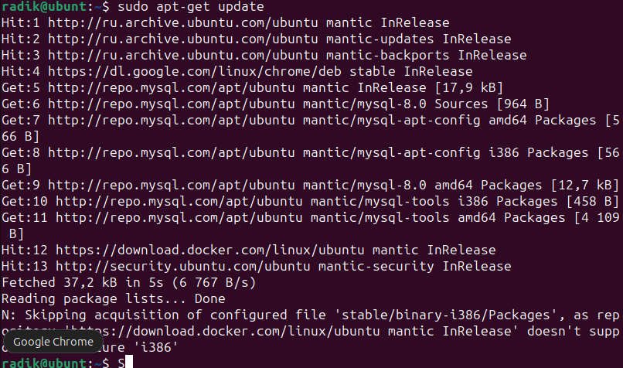 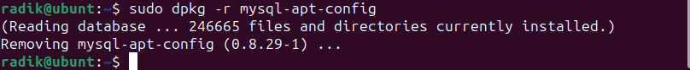

6. Нарисовать диаграмму, в которой есть класс родительский класс, домашние

животные и вьючные животные, в составы которых в случае домашних

животных войдут классы: собаки, кошки, хомяки, а в класс вьючные животные

войдут: Лошади, верблюды и ослы)

Смотреть папка Diogram

7. В подключенном MySQL репозитории создать базу данных “Друзья человека”

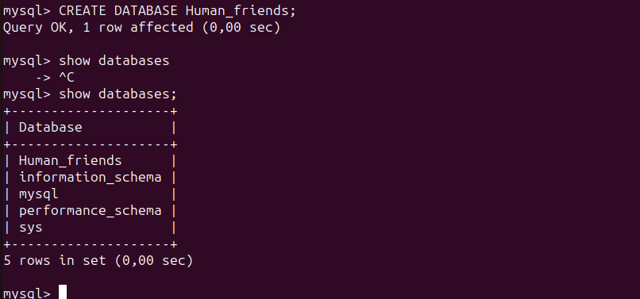

8. Создать таблицы с иерархией из диаграммы в БД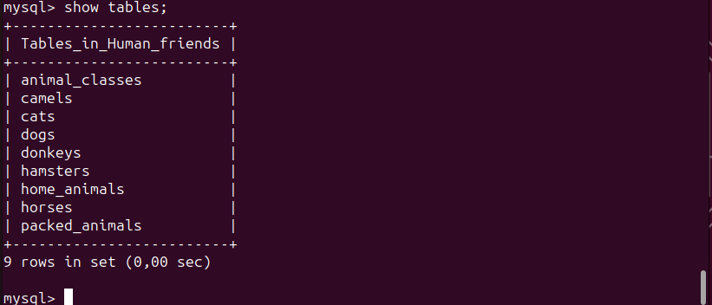 9. Заполнить низкоуровневые таблицы именами(животных), командами

которые они выполняют и датами рождения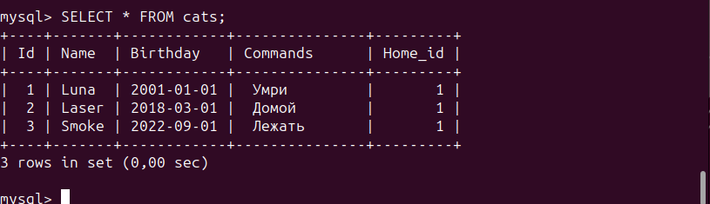

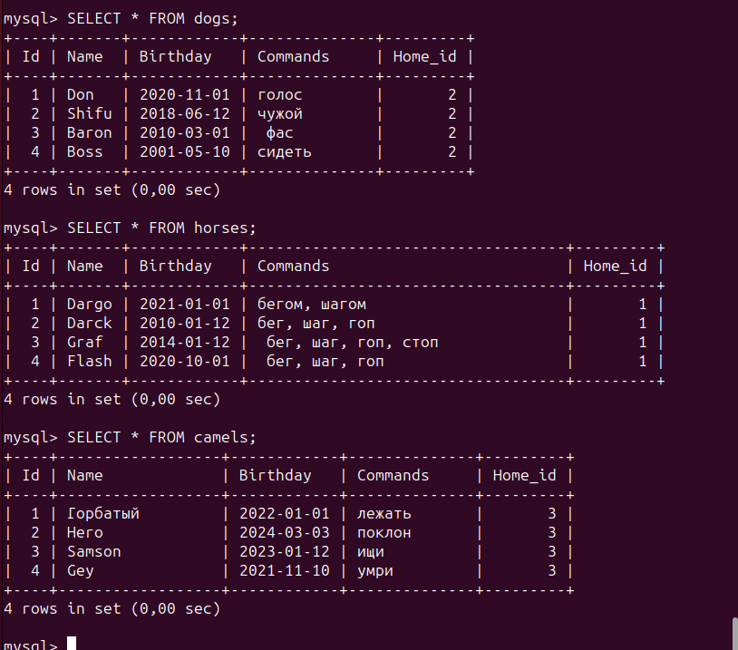

10. Удалив из таблицы верблюдов, т.к. верблюдов решили перевезти в другой

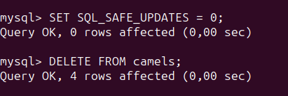питомник на зимовку. Объединить таблицы лошади, и ослы в одну таблицу.

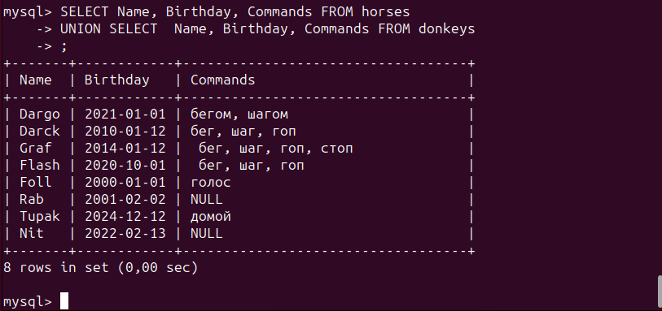

11.Создать новую таблицу “молодые животные” в которую попадут все

животные старше 1 года, но младше 3 лет и в отдельном столбце с точностью

до месяца подсчитать возраст животных в новой таблице

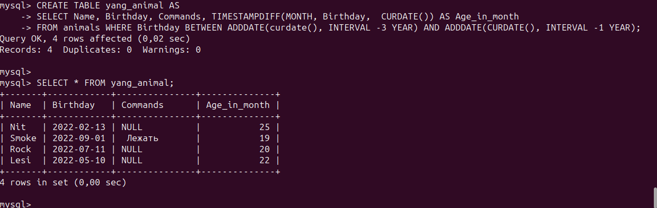

12. Объединить все таблицы в одну, при этом сохраняя поля, указывающие на

прошлую принадлежность к старым таблицам